04 Операционная система IOS - Лабораторное упражнение

В этой лаборатории исследуется базовая навигация по CLI операционной системы Cisco IOS (интерфейс командной строки). Требуется только одно устройство.

Эта лаборатория представляет собой управляемый обход интерфейса командной строки IOS. Упражнения для последующих разделов будут разделены на две части - сначала задачи для выполнения самостоятельно (без пошаговых инструкций), а затем клавиша ответа, показывающая решение.

Загрузить конфигурацию запуска

Откройте файл «04 The IOS Operating System.pkt» в Packet Tracer, чтобы загрузить лабораторию.

Подключиться к устройству

Для доступа к консоли нажмите кнопку Router0, а затем вкладку CLI.
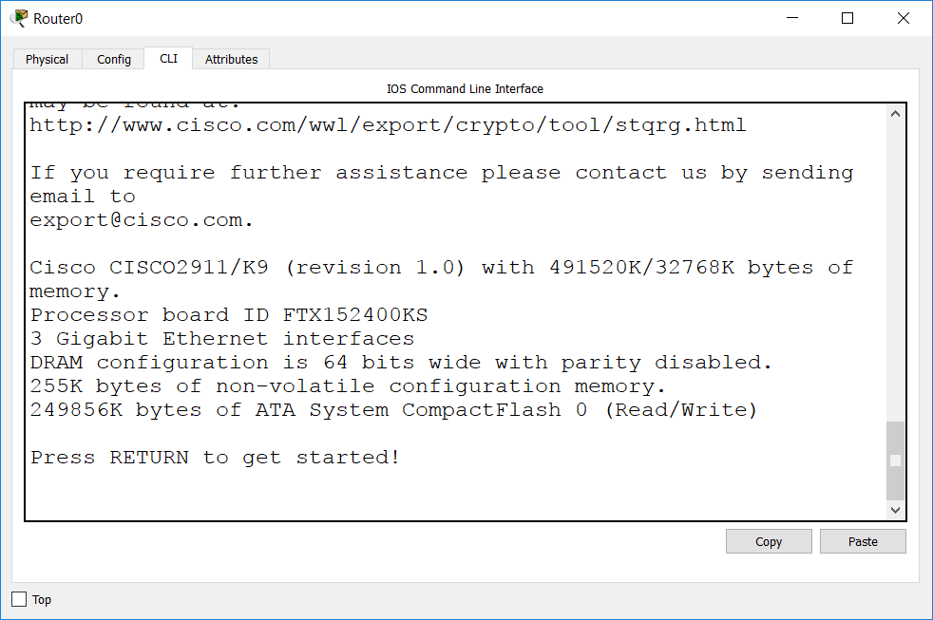
Нажмите Return, чтобы начать работу, затем перейдите в привилегированный режим.

Router>enable Router#

Перезагрузите устройство.

Router#reload
Proceed with reload? [confirm]

Наблюдайте за процессом загрузки устройства в выходных данных командной строки. Это возможно, потому что мы используем консольное подключение (мы не могли увидеть это, если мы подключились к IP-адресу на устройстве).

При появлении запроса на ввод начальной конфигурации после загрузки устройства введите «no».

Ввести окно начальной конфигурации? [да/нет]: нет

Обзор справки по командам User Exec Mode и CLI

Обратите внимание, что вы находитесь в режиме User Exec, как указано в приглашении «Router >». (После настройки «Router» будет заменен именем хоста устройства.)

Router>

Введите вопросительный знак для просмотра команд, доступных в режиме User Exec.

Router>?
Exec commands:
<1-99> Session number to resume connect Open a terminal connection disable Turn off privileged commands
disconnect Disconnect an existing network connection enable Turn on privileged commands
exit Exit from the EXEC logout Exit from the EXEC ping Send echo messages
resume Resume an active network connection show Show running system information
ssh Open a secure shell client connection telnet Open a telnet connection
terminal Set terminal line parameters traceroute Trace route to destination

Только очень ограниченный набор информационных команд доступен в режиме User Exec, и мы обычно не будем работать здесь.

Введите команду «show run».

Router>show run
^
% Invalid input detected at '^' marker.

«show run» является допустимой командой, но она выполняется в привилегированном режиме, а не в пользовательском, поэтому команда завершается неуспешно.

Это самая распространенная проблема для запуска новичков в командной строке IOS. При обнаружении ошибки «invalid input» проверьте правильность выполнения команды.
(Если вы находитесь на правильном уровне, то следующая наиболее вероятная проблема заключается в том, что вы ввели опечатку, вы увидите пример этого позже в этом лабораторном упражнении).

Изучение привилегированного режима Exec (включить) и контекстно-зависимой справки
Войдите в привилегированный режим Exec. Этот режим часто называют режимом включения. Обратите внимание, что приглашение изменяется на «Router #»

Router>enable
Router#

Вернитесь в режим User Exec.

Router#disable Router>

Вернитесь в привилегированный режим, используя сокращенное сокращение команд.

Router>en Router#

Сокращение команды работает только при вводе букв, которые могут совпадать только с одной уникальной командой. Попытайтесь вернуться в режим User Exec, введя команду «di»

Router#di
% Ambiguous command: "di"

Проверьте все возможные команды, начинающиеся с букв «di»

Router#di?
dir disable disconnect

Мы видим, что самая короткая комбинация, которую мы могли бы использовать для Disable, будет «disa»

Мы можем получить доступ к подробным информационным и отладочным выводам в режиме Privileged Exec.
Проверьте, чтобы увидеть все команды, начинающиеся с «sh»
Router#sh?
Show

«show» является единственной командой, которая начинается с «sh», так что мы можем использовать это в качестве сокращения.

Введите «sh?» для просмотра всех доступных команд show. Обратите внимание, что теперь мы включили пробел перед вопросительным знаком. При этом вводится контекстно-зависимая справка для команды «show».

Router#sh ?
aaa Show AAA values
access-lists List access lists arp Arp table
cdp CDP information
class-map Show QoS Class Map clock Display the system clock
controllers Interface controllers status crypto Encryption module
debugging State of each debugging option
dhcp Dynamic Host Configuration Protocol status dot11 IEEE 802.11 show information
file Show filesystem information
flash: display information about flash: file system flow Flow information
frame-relay Frame-Relay information
history Display the session command history
hosts IP domain-name, lookup style, nameservers, and host table
interfaces Interface status and configuration ip IP information
ipv6 IPv6 information
license Show license information line TTY line information
--More—

Нажмите клавишу Enter, когда появится сообщение «- More -», чтобы выполнить циклический переход через дополнительную выходную строку за один раз.

- Output truncated -
history Display the session command history
hosts IP domain-name, lookup style, nameservers, and host table
interfaces Interface status and configuration ip IP information
ipv6 IPv6 information
license Show license information line TTY line information
lldp LLDP information
--More—

Одна строка за раз — это очень медленный способ просмотра дополнительных выходных данных, поэтому нажмите клавишу пробела, чтобы перейти через нее на одну страницу за раз.

- Output truncated -
sessions Information about Telnet connections snmp snmp statistics
spanning-tree Spanning tree topology ssh Status of SSH server connections standby standby configuration
startup-config Contents of startup configuration storm-control Show storm control configuration tcp Status of TCP connections
tech-support Show system information for Tech-Support
--More—

Продолжайте нажимать кнопку пробела, пока не достигнете конца вывода.

- Output truncated -
standby standby configuration
startup-config Contents of startup configuration storm-control Show storm control configuration tcp Status of TCP connections
tech-support Show system information for Tech-Support terminal Display terminal configuration parameters users Display information about terminal lines version System hardware and software status
vlan-switch VTP VLAN status vtp Configure VLAN database Router#sh

Проверьте возможные параметры команды «show aaa». (Мы используем aaa в иллюстративных целях. Не беспокойтесь о значении отдельных команд aaa, они не важны для этого упражнения.)

Router#sh aaa ?
local Show AAA local method options
sessions Show AAA sessions as seen by AAA Session MIB user Show users active in AAA subsystem

Контекстно-зависимая справка может быть очень полезна, если вы не уверены в точной команде, которую необходимо использовать. К сожалению, его использование может быть отключено в вопросах симулятора на экзамене CCNA, поэтому вам нужно знать команды.

Введите «sh aaa us», а затем нажмите клавишу Tab, чтобы увидеть завершение Tab в действии.

Router#sh aaa user

Клавиша Tab выполнит частично введенную команду. Опять же, это будет работать, только если вы ввели достаточно букв, чтобы быть уникальным совпадением.

Введите команду «sh aaa user all».

Router#sh aaa user all Router#

Обратите внимание, что при вводе команды выходные данные не выводятся. Это не ошибка - AAA не настроен. Интерфейс командной строки просто возвращается к запросу Enable, так как показывать его нечего.

Введите команду «sh aaa usor all»

Router#sh aaa usor all
^
% Invalid input detected at '^' marker.

При вводе недопустимой команды появится сообщение об ошибке.

Здесь мы сделали опечатку. CLI предупреждает нас о том, что был обнаружен неверный ввод, и показывает, что опечатка находится в «o» пользователя. Мы ввели usor вместо user.

Введите команду «sh aaa» и нажмите Enter.

Router#sh aaa
% Incomplete command.

Маршрутизатор предупреждает, что мы ввели неполную команду, нам нужно ввести дополнительные данные. Мы могли бы снова ввести «sh aaa?», чтобы увидеть доступные варианты.

Изучение режима глобальной конфигурации
Войдите в режим глобальной конфигурации. (Команда может быть сокращена до «conf t».)

Router#configure terminal
Enter configuration commands, one per line. End with CNTL/Z.
Router(config)#

Обратите внимание, что запрос изменяется на «Router (config) #»

Режим глобальной конфигурации позволяет ввести конфигурацию, которая влияет на устройство в целом (в отличие от настройки определенного интерфейса, например).

Добавьте несколько записей хоста. (Не беспокойтесь, что эта команда делает сейчас, мы будем использовать ее для иллюстрации истории команд через секунду.)

Router(config)#ip host Server1 1.1.1.1 Router(config)#ip host Server2 2.2.2.2

Попробуйте изменить имя хоста устройства на R1, введя команду «» R1.

Router(config)#R1
^
% Invalid input detected at '^' marker.

Мы забыли ввести ключевое слово «hostname» в начале команды. Нажмите стрелку вверх на клавиатуре, чтобы вернуться к предыдущей команде.
Router(config)#R1
Введите Ctrl-A, чтобы переместить курсор в начало строки и изменить запись на «hostname» R1. Это быстрее, чем снова ввести команду.
(Можно также использовать «Ctrl-E» для наведения курсора на конец строки, а стрелки влево и вправо - для перемещения курсора на один символ за раз.)

Router(config)#hostname R1 R1(config)#

Обратите внимание, что в командной строке отображается имя хоста маршрутизатора.

Многократно нажимайте стрелку вверх, чтобы вернуться к предыдущей истории команд, а затем стрелку вниз, чтобы вернуться назад. Обратите внимание на эту команду история зависит от текущего уровня иерархии команд - отображаются только команды, ранее введенные в режиме глобальной конфигурации.

Введите команду «show ip interface brief», чтобы проверить, какие интерфейсы доступны в маршрутизаторе.

R1(config)#show ip interface brief
^
% Invalid input detected at '^' marker.

Вы получили сообщение об ошибке «Недопустимый ввод обнаружен», но опечатка не была сделана. Мы получаем ошибку, потому что вы должны быть на правильном уровне каждый раз, когда вы вводите команду. Мы находимся в режиме глобальной конфигурации, но команды show выполняются в режиме Privileged Exec.

Мы можем переопределить это для команд «show», введя «do» в начале команды. Это работает с любого уровня иерархии команд.

Введите правильную команду, чтобы проверить, какие интерфейсы доступны в режиме глобальной конфигурации.

R1(config)#do show ip interface brief Interface IP-Address OK? Method Status Protocol
GigabitEthernet0/0 unassigned YES NVRAM administratively down down GigabitEthernet0/1 unassigned YES NVRAM administratively down down GigabitEthernet0/2 unassigned YES NVRAM administratively down down Vlan1 unassigned YES NVRAM administratively down down

Войдите в режим конфигурирования интерфейса для одного из интерфейсов.

R1(config)#interface gigabitEthernet 0/0
R1(config-if)#

Обратите внимание, что запрос изменяется, указывая, что вы находитесь в режиме настройки интерфейса.

Вернитесь в режим глобальной конфигурации.

R1(config-if)#exit
R1(config)#

Команда «exit» понижается на один уровень.

Нажмите стрелку вверх и вернитесь в режим настройки интерфейса.

R1 (config) # интерфейс gigabitEthernet 0/0 R1 (config-if) #

Вернитесь в режим Privilege Exec с помощью одной команды.

R1(config-if)#end R1#

Команда «end» возвращается в режим Privilege Exec с любого уровня. Для этого также введите «Ctrl-C».

Просмотр всей конфигурации устройства.

R1#show running-config Building configuration...

Current configuration : 737 bytes
!
version 15.1
no service timestamps log datetime msec no service timestamps debug datetime msec no service password-encryption
!
hostname R1
!
Output truncated –

Просмотрите всю конфигурацию, начиная с имени хоста.

R1#sh run | begin hostname hostname R1
!
!
!
!
!
!
!
!
no ip cef no ipv6 cef
!
Output truncated –

Обратите внимание, что командная строка IOS не чувствительна к регистру, за исключением тех случаев, когда мы выполняем команды pipe.

R1#sh run | begin Hostname
R1#

Здесь мы ввели «Hostname» с заглавной буквы в начале, но это не так, как показано в конфигурации. Маршрутизатору не удалось найти экземпляр «Hostname», поэтому он не возвращает выходные данные.

Просмотрите строки конфигурации, содержащие слово «interface».

R1#show run | include interface interface GigabitEthernet0/0 interface GigabitEthernet0/1 interface GigabitEthernet0/2 interface Vlan1

Просмотрите все строки конфигурации, которые не включают слово «interface».

R1#show run | exclude interface Building configuration...

Current configuration : 737 bytes
!
version 15.1
no service timestamps log datetime msec no service timestamps debug datetime msec no service password-encryption
!
hostname R1
!
Output truncated –

Управление конфигурацией IOS
Скопируйте текущую конфигурацию в конфигурацию запуска.

R1#copy run start
Destination filename [startup-config]? Building configuration...
[OK]

Изменение имени хоста маршрутизатора на RouterX

R1#config t
Enter configuration commands, one per line. End with CNTL/Z.
R1(config)#hostname RouterX RouterX(config)#

Обратите внимание на то, что при вводе команды в IOS она вступает в силу немедленно, в командной строке отображаются изменения для отображения нового имени узла.

Проверьте, какое имя хоста будет использоваться при перезагрузке системы.

RouterX(config)#do show startup-config Using 737 bytes
!
version 15.1
no service timestamps log datetime msec no service timestamps debug datetime msec no service password-encryption
!

hostname R1
!

Команды вступают в силу немедленно, но не являются постоянными при перезагрузке, пока мы не сохраним их.

Сохраните текущую рабочую конфигурацию, чтобы она применялась при следующей перезагрузке маршрутизатора.

RouterX#copy run start
Destination filename [startup-config]? Building configuration...

[OK]

Убедитесь, что новое имя узла будет применено после перезагрузки.

RouterX#show start Using 742 bytes
!
version 15.1
no service timestamps log datetime msec no service timestamps debug datetime msec no service password-encryption
!

hostname RouterX
!

Резервное копирование текущей рабочей конфигурации во флэш-память маршрутизатора.

RouterX#copy run flash:
Destination filename [running-config]? config-backup Building configuration...
[OK]

Не рекомендуется выполнять резервное копирование устройства на само устройство, поэтому введите команду для резервного копирования текущей конфигурации на внешний TFTP-сервер.

RouterX#copy run tftp
Address or name of remote host []? 10.10.10.10 Destination filename [RouterX-confg]?

Writing running-config........
%Error opening tftp://10.10.10.10/RouterX-confg (Timed out)

(Команда попытается выполнить команду на некоторое время, а затем прервать работу и выполнить ее не удастся, так как мы не настроили подключение к TFTP-серверу в лаборатории.)

Перезагрузите устройство и проверьте, что оно соответствует ожидаемой конфигурации с именем хоста RouterX.

RouterX#reload
Proceed with reload? [confirm]

